11. Μέτρηση μήκους

Φύλλο Εργασίας

Τίτλος: Μέτρηση μήκους
Γνωστικό Αντικείμενο: Μαθηματικά Γυμνασίου
Διδακτική Ενότητα: Εισαγωγή στις μονάδες μήκους και επιφάνειας
Τάξη: Α’ Γυμνασίου
Διάρκεια: 3 ώρες

Δραστηριότητα 11: “Μέτρηση μήκους”

Βήμα 1^{ο}
Όταν ο καθηγητής των μαθηματικών οδηγούσε τους μαθητές στο εργαστήριο της Πληροφορικής, οι μαθητές ένιωθαν ανακουφισμένοι. Αυτή τη φορά επρόκειτο να ασχοληθούν με τις μονάδες μέτρησης του μήκους. Όχι πώς δεν τις ήξεραν αλλά μια καλή επανάληψη ήταν ότι έπρεπε. Ας τους ακολουθήσουμε κι εμείς. Ελπίζω να θυμάστε πως μετράμε το μήκος. Τη βασική μονάδα, δηλαδή, που χρησιμοποιούμε, και τις υποδιαιρέσεις της.
 | Ανοίξτε το αρχείο ΕΝΟΤΗΤΑ_11_1 (που βρίσκεται στο φάκελο ΕΝΟΤΗΤΑ_11, στα ΕΓΓΡΑΦΑ ΜΟΥ)

Δεν πρόκειται για τίποτε δύσκολο. Απλές μετατροπές μονάδων μήκους θα κάνετε. Στο φύλλο1, θα θυμηθούμε τις βασικές μονάδες και τις κυριότερες υποδιαιρέσεις τους. Στο φύλλο2 και στο φύλλο3 όμως, πρέπει εσείς να εκτελέσετε τους υπολογισμούς, εφαρμόζοντας τους κατάλληλους τύπους μετατροπής μονάδων, για να εισπράξετε ένα «ΜΠΡΑΒΟ» και όχι ένα «ΠΡΟΣΠΑΘΗΣΕ ΠΑΛΙ»
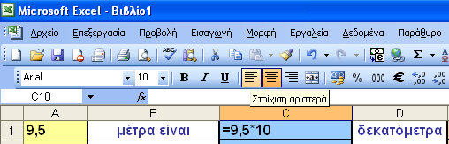
ΕΙΚΟΝΑ 11.1: Εφαρμογή των τύπων μετατροπής μονάδων
Στην ΕΙΚΟΝΑ 11.1 φαίνεται ένα παράδειγμα μετατροπής. Η μαθηματική σχέση μετατροπής φαίνεται στο γαλάζιο κελί (Παρατηρήσατε ότι το σύμβολο = μπαίνει μπροστά από τη μαθηματική σχέση;). Στην ΕΙΚΟΝΑ 11.2 παρουσιάζεται το αποτέλεσμα της ορθής εφαρμογής του τύπου μετατροπής.
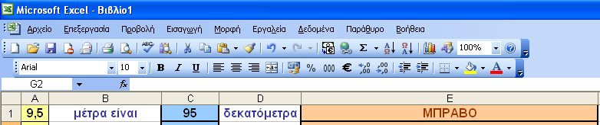
ΕΙΚΟΝΑ 11.2: Αποτέλεσμα ορθής εφαρμογής των τύπων μετατροπής μονάδων

 | Σε όλες τις περιπτώσεις μπορείτε να επαναλάβετε το παιχνίδι (ας το πούμε παιχνίδι!) με καινούργια νούμερα, απλώς κάνοντας αριστερό κλικ με το ποντίκι επάνω στο εικονίδιο.  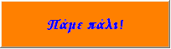

Άραγε πρέπει κάθε φορά να καταχωρούμε τη σχέση των συγκεκριμένων αριθμών στα γαλάζια κελιά, για να κάνουμε τους υπολογισμούς; Μήπως υπάρχει τρόπος να καταχωρήσουμε στα γαλάζια κελιά, μόνιμα, μαθηματικές σχέσεις που θα κάνουν αυτόματα τους απαραίτητους υπολογισμούς;

Η απάντηση είναι ναι! Μπορούμε, πράγματι, να καταχωρήσουμε απευθείας τους τύπους μετατροπής και όχι απλώς να τους εφαρμόσουμε για συγκεκριμένα αριθμητικά δεδομένα, όπως κάναμε προηγουμένως. Μπορούμε, δηλαδή, να καταχωρήσουμε μια σχέση μεταξύ μεταβλητών. Στη συγκεκριμένη περίπτωση οι μεταβλητές μας είναι τα ονόματα των κελιών. Όταν, για παράδειγμα, θέλουμε να γράψουμε ότι το περιεχόμενο του κελιού C1 ισούται με το 10πλάσιο του περιεχομένου του κελιού Α1, γράφουμε μέσα στο κελί C1 τη σχέση: =Α1*10 (είναι δηλαδή σαν να δηλώνουμε τη σχέση C1=A1*10). Το κελί C1 θα παίρνει την τιμή που προκύπτει από τη σχέση αυτή, κάθε φορά που αλλάζουμε την τιμή του A1. Στην ΕΙΚΟΝΑ 11.3 φαίνεται η ορθή καταχώρηση ενός τέτοιου τύπου.
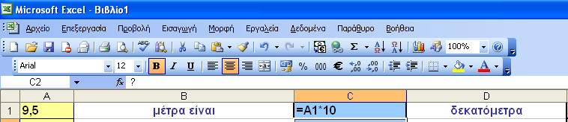
ΕΙΚΟΝΑ 11.3: Καταχώρηση τύπων μετατροπής μονάδων

Στην ΕΙΚΟΝΑ 11.4 παρουσιάζεται το τελικό αποτέλεσμα της ορθής καταχώρησης του τύπου. Το κελί Α1 έχει διαφορετική τιμή τώρα και φυσικά, το αποτέλεσμα στο κελί C1 υπολογίζεται σωστά.

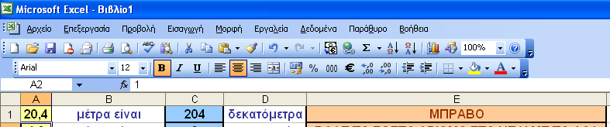
ΕΙΚΟΝΑ 11.4: Αποτέλεσμα ορθής καταχώρησης του τύπου μετατροπής μονάδων

Ανοίξτε το αρχείο ΕΝΟΤΗΤΑ_11_1α (που βρίσκεται στο φάκελο ΕΝΟΤΗΤΑ_11, στα ΕΓΓΡΑΦΑ ΜΟΥ)

Συμπληρώστε στα γαλάζια κελιά (στο φύλλο1 και στο φύλλο2) τους κατάλληλους τύπους μετατροπής των μονάδων, ακολουθώντας τις οδηγίες που περιγράψαμε νωρίτερα στο κείμενο.
Πατώντας το πλήκτρο
οι αριθμοί ανανεώνονται και οι νέοι υπολογισμοί εκτελούνται αυτόματα. Μπορείτε κι εσείς να καταχωρήσετε όποιους αριθμούς θέλετε στα κελιά Α7 έως Α15.

Μπορείτε να επαναλάβετε τους υπολογισμούς με νέα δεδομένα και να ελέγξετε την ορθότητά τους.

Βήμα 2^{ο}

Μη βιάζεστε! Δεν τελειώσαμε ακόμη! Καλά είναι τα μέτρα, τα δεκατόμετρα, τα εκατοστά και τα χιλιοστά, όμως δεν μπορούμε μ’ αυτά να εκφράσουμε εύκολα μεγάλα μήκη. Την απόσταση από τα Τρίκαλα έως τη Καλαμάτα για παράδειγμα! Για να μετρήσουμε τέτοιες αποστάσεις χρειαζόμαστε μια μονάδα πολύ μεγαλύτερη από ένα μέτρο. Την ξέρετε φαντάζομαι!
Ας εξασκηθούμε λιγάκι ανοίγοντας το αρχείο ΕΝΟΤΗΤΑ_11_2 (που βρίσκεται στο φάκελο ΕΝΟΤΗΤΑ_11, στα ΕΓΓΡΑΦΑ ΜΟΥ).

Το φύλλο1 σας προτρέπει να εισπράξετε έξι «ΜΠΡΑΒΟ» κάνοντας σωστά τις μετατροπές που σας προτείνει. Δοκιμάστε να καταχωρήσετε απευθείας σχέσεις μεταξύ μεταβλητών (δηλ. κελιών) όπως κάνατε στο τέλος του προηγούμενου βήματος.
Φυσικά μπορείτε να εισπράξετε όσα «ΜΠΡΑΒΟ» θέλετε. Αρκεί να κάνετε κλικ με το ποντίκι επάνω στο εικονίδιο:

Μπορείτε κι εσείς να καταχωρήσετε όποιους αριθμούς θέλετε στα κελιά Α7 έως Α14 και να ελέγξετε τα αποτελέσματα των υπολογισμών.

Το φύλλο2 σας προτείνει να λύσετε ένα απλό πρόβλημα. Να υπολογίσετε την απόσταση που θα διανύσει ένας ταξιδιώτης για να πάει από την πόλη Α στην πόλη Β. Φυσικά κανένας ταξιδιώτης δεν έχει διάθεση να περάσει ανάμεσα από τα βουνά, πεζός ή το πολύ – πολύ πάνω σε ένα γαϊδουράκι. Έτσι δεν ακολουθεί την ευθεία που ενώνει τις δύο πόλεις. Αντίθετα προτιμά να διανύσει ένα ολόκληρο ημικύκλιο, με αυτοκίνητο φυσικά. Μπορούμε λοιπόν, να υπολογίσουμε πόσα χιλιόμετρα είναι η απόσταση που διανύει, αν ξέρουμε πόσα μέτρα είναι το ευθύγραμμο τμήμα που ενώνει τις δύο πόλεις; Ας σκεφτούμε λιγάκι μαζί:
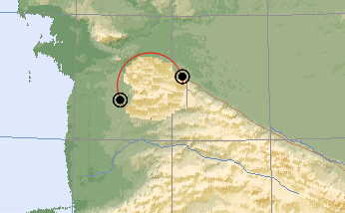
D
Πόλη Α
Πόλη Β
Ημικυκλικός δρόμος
ΕΙΚΟΝΑ 11.5 : ΧΑΡΤΗΣ

Ας ονομάσουμε D το ευθύγραμμο τμήμα που ενώνει τις δύο πόλεις. Παρατηρούμε ότι το D είναι διάμετρος του ημικυκλικού δρόμου που ενώνει τις δύο πόλεις (Στο χάρτη είναι το ημικύκλιο που ενώνει τις δύο πόλεις). Μπορούμε να υπολογίσουμε το μήκος της περιφέρειας όταν γνωρίζουμε τη διάμετρο, έτσι δεν είναι; Βέβαια εμείς δεν θέλουμε ολόκληρη την περιφέρεια! Και δεν θα πρέπει να μας διαφύγει ότι το μήκος του δρόμου το εκφράζουμε σε χιλιόμετρα και όχι σε μέτρα!

Φυσικά μπορείτε να επαναλάβετε τον υπολογισμό με καινούργια δεδομένα, απλώς κάνοντας και πάλι αριστερό κλικ με το ποντίκι επάνω στο εικονίδιο.
Ή να καταχωρήσετε εσείς την νέα απόσταση σε μέτρα, στο κελί B4.

Βιβλιογραφία και διευθύνσεις στο Διαδίκτυο:

- http://www.convertworld.com/el/length/ (μετατροπές μονάδων μήκους. Κεντρική σελίδα: http://www.convertworld.com/el/. Επιλέγουμε από το μενού στο αριστερό μέρος το πεδίο «μήκος» Αναζήτηση στο Google με χρήση του όρου convertworld).
- http://www.dapontes.gr/index.php?option=com_content&task=view&id=63&Itemid=46 (Πως ο Ερατοσθένης μέτρησε την ακτίνα της γης. Κεντρική σελίδα: www.dapontes.gr, Μετάβαση στην επιθυμητή σελίδα μέσω της διαδρομής: Αρχική →Aρθρα→ Ιστορία Επιστημών →Πώς ο Ερατοσθένης μέτρησε την ακτίνα της Γης. Αναζήτηση στο Google με χρήση του όρου «Δαπόντες»)
- http://www.tmth.edu.gr/el/pages/converter.html (Κεντρική σελίδα http://www.tmth.edu.gr/ . Αναζήτηση στο Google με χρήση των όρων «Κέντρο διάδοσης επιστημών μετατροπές μονάδων»)
- http://www.eim.org.gr/html/greek/metrology/measures.html (Κεντρική σελίδα: http://www.eim.org.gr/html/greek/metrology/skopos.html . Μετάβαση στην επιθυμητή σελίδα μέσω της διαδρομής: Μετρολογία→Μέτρα & Μονάδες. Αναζήτηση στο Google με χρήση των όρων: « Ινστιτούτο Μετρολογίας»)

